新 书 推 荐
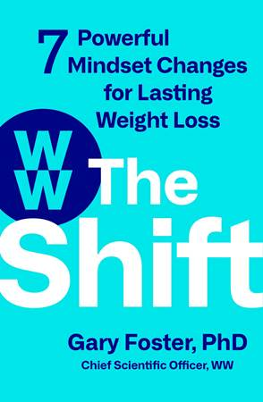
中文书名：《转变：持久减肥的7种有效心态转变》
英文书名：THE SHIFT: 7 POWERFUL MINDSET CHANGES FOR LASTING WEIGHT LOSS
作 者：Gary Foster PhD
出 版 社：St. Martin’s Press
代理公司：WME/ANA/Lauren Li
页 数：240页
出版时间：2021年10月
代理地区：中国大陆、台湾
审读资料：电子稿
类 型：保健

内容简介：

在《转变：持久减肥的7种有效心态转变》中，WW的首席科学官加里·福斯特博士颠覆了老旧的减肥理论。这不是吃什么或不吃什么的问题，也不是何时吃的问题。它是关于建立帮助你减肥的思维习惯，且这一观点已被科学证明。福斯特博士训练人们关注自己的思维何时偏离了目标，关注行动而不是结果，关注非规模性的胜利。

无论你从哪里开始，也无论你有多少时间，《转变》都将帮助你朝着最好的自己前进。加里·福斯特博士的7个心态转变告诉你如何以及为什么你应该，以一种感觉更好的方式对待自己，并为你的减肥成功做准备。这7个心态转变包括以同情心对待自己，发挥自己的优势，欣赏小步骤（和更频繁的奖励）的力量，找到自己的人，以及真正放松到幸福和感恩。

- 240页围绕7个心态转变
- 心态的转变是基于60年的研究
- 解释可以持续的健康习惯
- 有效的减肥：仍然保持自己的生活

作者简介：

加里·福斯特（Gary Foster）博士是WW机构（前身为国际减肥组织）的首席科学官。他是天普大学肥胖症研究和教育中心的创始人和前主任，他曾在宾夕法尼亚大学医学院担任体重和饮食失调项目的临床主任。他出版过许多关于肥胖症的心理学、原因和治疗的科学著作，并与许多团队和个人合作过。

媒体评价：

“加里·福斯特是WW机构创新、有效、实用方法背后的策划者，他为我们消除了通往真正健康道路上的心理障碍。我亲身经历了改变我的思维方式是帮助我实现目标的最大因素，加里在《转变》中分享了他所有最强大的、经过测试的创造习惯的技术，为我们服务。准备好你的荧光笔，开始学习吧！”
——屡获殊荣的电视节目主持人、畅销书《快乐厨师》（The Happy Cook）的作者达芙妮·奥兹（Daphne Oz）

“福斯特博士将复杂的行为科学提炼成实用的、易于理解的、合适的行动步骤，使你的心态向成功和持久的减肥转变，现在比以前更容易了。”
——医学博士、西北医学生活方式医学中心主任、《保持身材的六个因素：适合你的减肥方法!》（Six Factors to Fit: Weight Loss that Works for You!）的作者罗伯特·库什纳（Robert Kushner）

“加里·福斯特的《转变》充满了智慧、精辟的信息和工具，我们都可以用来实现任何个人目标。但这本书最棒的地方，也是我把它放在床边以获取灵感的原因，是福斯特允许我们对自己好一点。一旦我们改变了对自己的看法，一切皆有可能。”
——托尼奖获奖女演员安纳利·阿什福德（Annaleigh Ashford）

“加里是体重和健康方面世界上最重要的权威之一，这是一本非常了不起的书。加里·福斯特以罕见的仁慈和丰富的智慧，帮助我们看到自我同情和心智规划在实现成功方面的核心作用。这本书将极大地改变我们所有人，包括健康专家，对待体重管理的方式。”
——宾夕法尼亚大学佩雷尔曼医学院体重和进食障碍中心阿尔伯特·斯坦卡德精神病学教授托马斯·A·瓦登博士（Thomas A. Wadden）

“当你是一个肥胖症科学专家时，所以人都会来问你有关减肥的‘秘诀’。秘诀有一个，但它不是饮食或运动计划。秘诀是：获得减肥的动力是相对容易的；重要的是保持我们自己的动力，去做减肥的事情。在《转变》中，加里·福斯特出色地展示了如何改变我们的心态，以建立和维持持久的减肥动力。福斯特，一位减肥研究的名人，将复杂的心态科学提炼成七种策略，这些策略将帮助你减肥并改善你的健康状况。”
——杜克大学心理学和神经科学、全球健康和医学教授加里·G·贝内特博士（Gary G. Bennett）

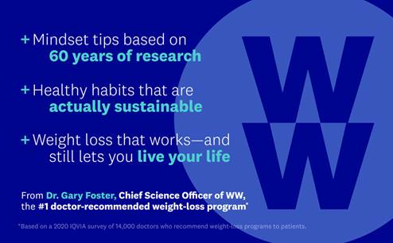

谢谢您的阅读！
请将回馈信息发至：李文浩 （Lauren Li）
安德鲁﹒纳伯格联合国际有限公司北京代表处
北京市海淀区中关村大街甲59号中国人民大学文化大厦1705室, 邮编：100872
电话：010-82449901
传真：010-82504200
Email: JHuang@nurnberg.com.cn
网址：www.nurnberg.com.cn
微博：http://weibo.com/nurnberg
豆瓣小站：http://site.douban.com/110577/
微信订阅号：安德鲁书讯


